GUÍA DE APRENDIZAJE LENGUAJE SEGUNDO MEDIO (segunda semana de junio)
)

Departamento o docente(s): LENGUA Y LITERATURA

Estimado alumno, debido a las actuales circunstancias y hasta que la situación se normalice, te invitamos a trabajar desde tu casa, leer esta guía e ir respondiendo las actividades propuestas. Es de suma importancia evidenciar lo que vas aprendiendo y las dudas que surjan de tu trabajo.
El objetivo de esta actividad es lograr que adquieras conocimientos y habilidades primordiales para afrontar tu siguiente desafío: el año 2020.
Envía tus respuestas y dudas al correo
2° A: trabajosprofeantonio@gmail.com 2° B-C-D-E: samuel.rap.sa@gmail.com
Si no puedes enviarlo por este medio, hazlo llegar por mano a UTP.

____________________ Muchas gracias.

Nombre
Curso
Correo electrónico
Fecha

Unidad 1: “RECURSOS LINGÜÍSTICOS Y NO LINGUÍSTICOS”
Objetivo:
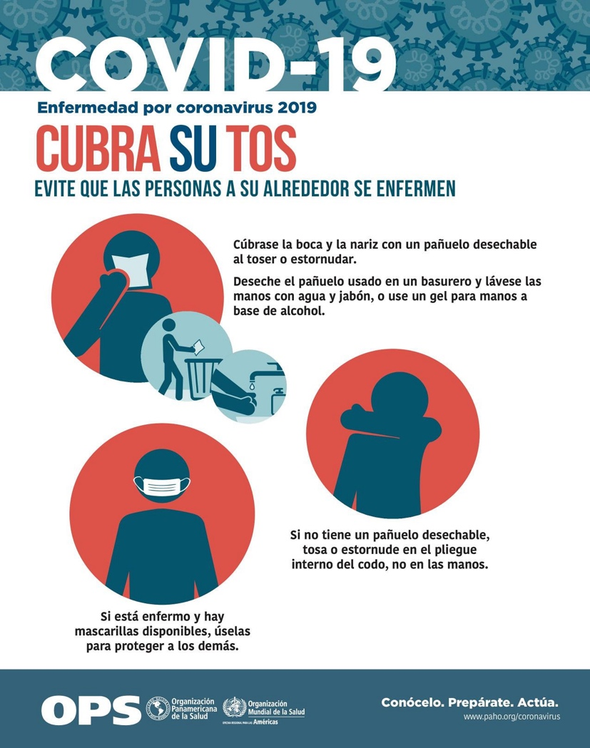
Comprender qué es la infografía, sus características y utilidad comunicativa, reconociendo qué información comunica el recurso, es decir su idea principal y a través de los ejemplos que se exponen en la guía de trabajo crear tu propia infografía.

Antes de la actividad:

¿Cuál es la idea principal de la imagen?

…………………………………………………………………………………………………………………………………………………………………………………………………………………………………………………………………………………………………………………

La imagen anterior es una infografía, la cual se define a continuación:

Esta información se encuentra en tu texto de lenguaje en la página 46.

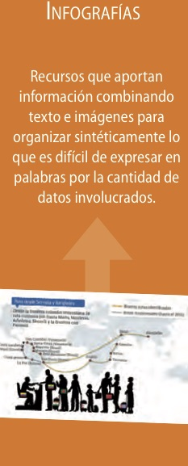
La Infografía es una combinación de imágenes sintéticas, explicativas y fáciles de entender y textos con el fin de comunicar información de manera visual para facilitar su transmisión.
Además de las ilustraciones, podemos ayudar más al lector a través de gráficos que puedan entenderse e interpretarse instantáneamente.

Algunas infografías:
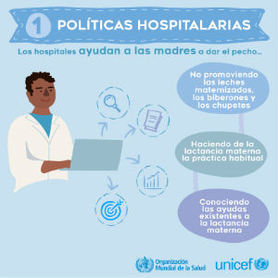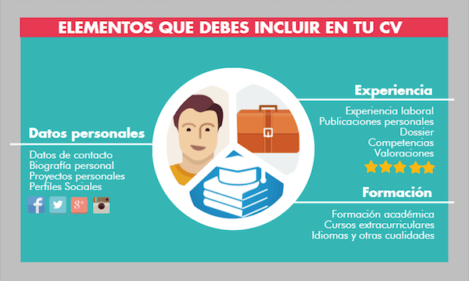

Actividad: Crea una infografía de una temática que consideres interesante y relevante para la sociedad, para esto revisa su definición y ejemplos.
Utiliza el espacio designado a continuación, puedes utilizar recortes o dibujar.

Reflexiona:

¿Es relevante la imagen en la infografía? ¿Por qué?

El mensaje principal que transmite la infografía debe ser claro, ¿Por qué razón?

